
BOCK
AUF
BACKEN

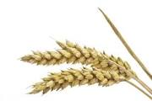
www.baecktinblack.de

WORKSHOP
Thema:
Weizen
Weizenkleingebäck und Vollkornbrot


WEIZEN RÜBLI VOLLKORN- KASTEN
VORHER:
- Sonnen|Blumen|Kerne (siehe unten) anrösten: 200°C/ 4-5 Minuten
- Karotten waschen, schälen und reiben
VOR|TEIG
250 g  10 g  250 g |  | Weizen|Voll|Korn|Schrot, fein  Hefe  Wasser, warm 30°C |  | Steh|Zeit:  IDEAL: 12-18 Stunden
KOCH|STÜCK
100 g  100 g  300 g |  | Weizen|Voll|Korn|Schrot, grob  Weizen|Voll|Korn|Schrot, mittel  Wasser | 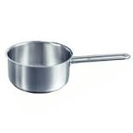 | Zusammen aufkochen  Steh|Zeit:  Ab|kühlen lassen
BRÜH-/QUELLSTÜCK
200 g  150 g |  | Sonnen|Blumen|Kerne, geröstet  Wasser |  | Steh|Zeit:  mindestens: 1 Stunde
HAUPT|TEIG:
510 g  300 g  400 g  400 g  20 g  10 g  2 Stück |  | VOR|TEIG  KOCH|STÜCK in den Kessel  BRÜH-/QUELL|STÜCK  Weizen|Voll|Korn|Mehl  Salz  MALZ|SIRUP oder CARO Cafe  Karotte, fein gerieben |  | Schonend mischen:  10 Minuten  Kneten: 0

Ca. 100 g  20 g |  | Wasser 24-25°C Teig|Ausbeute: 180  Hefe |  | Teig|Temperatur:  26-28 °C

 |  | Teig|Ruhe in einer Schüssel  30 Minuten, abgedeckt mit einer Folie

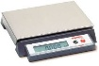 |  | Teig portionieren: Teig|Einwaage: TE 500 g

 |  | Teig|Stücke rundherum in Sonnen|Blumen wälzen

Stück|GARE: +25% Volumen|Zunahme
= die Oberfläche soll gewölbt sein

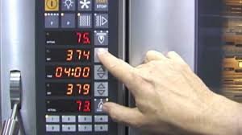 |  | Vor|heizen: Ober-/ Unter|Hitze: 240°C Abfallend auf 200°C Dampf/Schwaden: 250 ml Back|Zeit:  NÖTIGE KERN|TEMPERATUR: 98°C


BREZEL
VORHER: AUTOLYSETEIG
320 g  190 g |  | Weizenmehl, Type 550  Wasser, kalt TA: 160 |  | Zutaten zusammen wiegen und kneten Stehzeit: 6-8 °C
HAUPTTEIG:
510 g  1280 g  32 g  60 g  60-80 g |  | AUTOLYSETEIG  Weizenmehl, Type 550  Salz  Frau Kuttruf´s Backmalzpaste, aktiv oder 30 g Honig  Butter (4-5% auf die Mehlmenge) |  | Alle Zutaten zusammen wiegen

60 g  610 g |  | Hefe (4%)  Wasser, sehr kalt: 8-10°C |  | 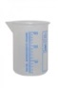TA 150

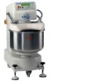 |  | Mischen: 4-5 Minuten  Kneten: 2-4 Minuten Teigtemperatur: max. 24°C

 |  | - Ballengare/Teigruhe: kurz! 10 Minuten  Immer abgedeckt mit einer Folie!

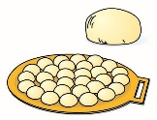 |  | - Stückgare: 5-10 Minuten  abgedeckt mit einer Folie!
  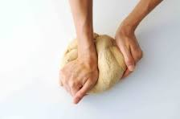 |  | Teig abwiegen in 80 g Stücke.  Rund falten + lang rollen.

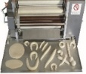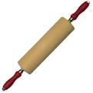 |  |     formen

 |  | auf ein Tuch legen

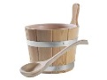 |  | Stückgare: BREZELN: knappe Gare: 15 Minuten  ANDERE FORMEN: ¾ Gare: 25 Minuten

 |  | Ab in die Kälte! „Absteifen“: 15-30 Minuten

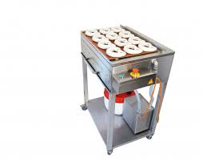 |  | laugen und schneiden.  auf geeignete Bleche absetzten
VORHEIZEN:
Brezel: Programm 2 (Zug auf)
Andere Laugengebäcke: Programm 4 (Zug zu)

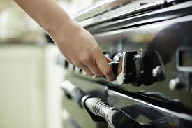 |  | Vorheizen: 240°C  gerne mit Umluft backen (dann 220°C)

HANDSEMMEL
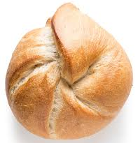
VORHER: KOCHSTÜCK
100 g  200 g |  | Weichweizengries  Wasser TA 200 |  | Zutaten wiegen und zu einem Brei aufkochen Gut abkühlen lassen
HAUPTTEIG:
300 g  900 g  20 g  40 g |  | KOCHSTÜCK  Weizenmehl, Type 550  Salz  Frau Kuttruf´s Backmalzpaste, aktiv oder 20 g Honig |  | Alle Zutaten zusammen wiegen

40 g  520 g |  | Hefe  Wasser, kalt 8-12°C |  | TA 172!

2 Minuten Mischen
5 Minuten kneten Teigtemperatur: max. 26°C beachten

Teigruhe: 20 Minuten, abgedeckt mit einer Folie

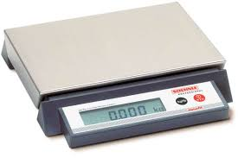 |  | Teig abwiegen in 80 g Stücke.  Zur Kugel falten.

Stückgare: mind. 20 Minuten, abgedeckt mit einer Folie

Teigstücke zur Handsemmel falten.
Mit dem „Gesicht nach unten“ auf ein Tuch legen

 |  | Die Teigstücke abgedeckt (mit einer Folie) reifen lassen.  Mindestens 45 Minuten

 |  | Die Teigstücke ( bei ¾-voller Gare) für den Ofen vorbereiten, also drehen und backen:
VORHEIZEN:
Brezel: Programm 2 (Zug auf)
Andere Laugengebäcke: Programm 4 (Zug zu)

Vorheizen: 240°C
gerne mit Umluft backen (dann 220°C)
Leeres Blech mitheizen und DAMPF geben.

SCHWÄBISCHE BRIEGEL
VORHER:
Keine Vorbereitung.
HAUPT|TEIG:
2000 g  40 g  80 g |  | Weizen|Mehl, Type 550  Salz  Malz|Back|Paste aktiv  oder 40 g Honig |  | 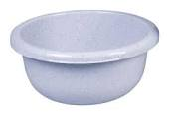  abwiegen

1160 g  40 g |  | Wasser; 10-12°C Teig|Ausbeute: 158 +  Hefe |  | 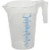  abwiegen

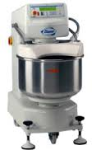 |  | Mischen: 2 Minuten  Kneten: 4 Minuten Teig|Temperatur: 26°C beachten

Teig|Ruhe: 5 Minuten

Kneten: 4 Minuten  + 200 g Wasser einarbeiten TA 168

Teig|Ruhe: Mindestens 30-50 Minuten

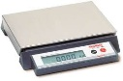 |  | Ab|stechen: ca. 90 g/ Stücke

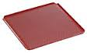 |  | Briegel werden mit Wasser aufgearbeitet  Auf ein Blech mit Folie legen

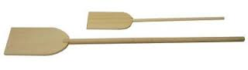 |  | Ofen|Vorbereitung:  mit Salz und Kümmel bestreuen
VORHEIZEN:
Backen: Manuelle Einstellung:
Ober-/Unter|Hitze: 240°C
ACHTUNG: Dampf! 200 ml Back|Zeit: 17- 18 Minuten

Vorheizen: 240°C
gerne mit Umluft backen (dann 220°C)
Leeres Blech mitheizen und DAMPF geben.

CIABATTA
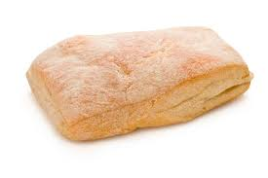
VORHER WEIZENSAUERTEIG
400 g  400 g  40 g |  | Weizenmehl, Type 550  Wasser, kalt  Anstellgut (z.B. Seitenbacher Anstellgut für Sauerteig) |  | Alle Zutaten zusammen wiegen und Mischen  Stehzeit: 15-20 Std  Zimmertemperatur
HAUPTTEIG:
840 g  1600 g  40 g  60 g |  | WEIZENSAUERTEIG  Weizenmehl, Type 550  Salz  Frau Kuttruf´s Malzbackpaste, aktiv oder 20 g Honig |  | Alle Zutaten zusammen wiegen
DAZU
60 g  80 g  1060 g |  | Hefe  Olivenöl  Wasser, kalt 8-12°C |  | TA 165

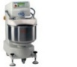 |  | Mischen: 2 Minuten  Kneten: 5 Minuten Teigtemperatur: 24- 26°C

Teigruhe: 60 Minuten in Olivenöl, abgedeckt mit einer Folie

Teig abstechen in gleich große Stücke.
Und auf geeignetes Blech (mit Folie) legen

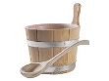 |  | Die geschlappten Teigstücke 30 Minuten ruhen lassen
VORHEIZEN:
Backen: Manuelle Einstellung:
Ober-/Unter|Hitze: 240°C
ACHTUNG: Dampf! 200 ml Back|Zeit: 17- 18 Minuten

Die geformten Teigstücke (bei ¾-voller Gare) für den Ofen vorbereiten und backen:
Stehende Hitze 230°C/ Umluft 210°C
Leeres Blech mit aufheizen; 100 ml Schwaden geben!

(FAST) ALLE VORSTUFEN IN DER ÜBERSICHT
Alle %- Angaben aus Loderbauer; DAS BÄCKERBUCH in Lernfeldern
Und weitere Vorschläge und Erfahrungswerte:
für die Praxis - aus der Praxis

Autolyse Teig,  auch Nullteig, |  | Bis ¼ des Gesamtmehles mit ¼ der Zugussmenge  (ich arbeite hier IMMER mit einer TA von 160)  wird zu einem glatten Teig verarbeitet.  Die Knetzeit kann später verkürzt werden. |  | Vorteil: der Kleber bekommt einen Vorsprung und kann sich vernetzten.  So entsteht ein sehr gut formbares stabiles Klebergerüst/Teiggerüst.  Hervorragend geeignet für kleberschwache Mehle.  Aromabildung und Erhöhung der TA sind Nebensache…

WEIZEN  Sauerteig |  | 5-20% der Gesamtmehlmenge  Ca. 10% AG auf das Sauerteigmehl berechnet.  TA: von 160-250  (je nach Führungsart)  Stehzeit: von 15-20 Stunden  (je nach Führungsart)  Weizensauerteige können 1- und 2- stufig geführt werden.  Eine zu hoher Säuregrad ist nicht erwünscht. |  | Bei Weizen ist ein Sauerteig backtechnisch nicht erforderlich.  Ziel: eine Milchsäurebildung durch Milchsäurebakterien.  Vorteil:  Mehr Geschmack und Aroma.  Bessere Teigstruktur.  Verlängerte Frischhaltung.  Schimmelschutz!

ROGGEN  Sauerteig |  | Es gibt:  1, 2 und 3- Stufige Sauerteige  Berliner Kurzsauerteig  Monheimer Sauerteig  Detmolder Sauerteige  Salz- Sauerteige,  uvm…. |  | Bei Roggen ist eine Versäuerung erforderlich.  Roggenmehle besitzen zu viele Stärke abbauende Enzyme (Amylasen).  Diese bauen die Stärke zu Malzzucker ab. So bleibt zu wenig Stärkebrei zum Festhalten der Lockerungsgase übrig.  Säure reguliert und bremst die Amylasen.

Poolish |  | 10- 20 % der Gesamtmehlmenge  TA 200-250  Hefemenge: 0,1% auf Gesamtmehlmenge bezogen.  Stehzeit: 12-20 Stunden  Gekühlt um 6 °C |  | Vorteil:  Hefevermehrung  Hefeaktivierung  Aromen Bildung  Erhöhung der TA  Kleberstabilisierung

Weizenvorteig |  | 25% der Gesamtmehlmenge  TA: 150-160  0,5-5% der Hefemenge bezogen auf die Gesamtmehlmenge  Stehzeit: 1-24 Stunden  Bei Backstubentemperatur: 22-26°C |  | Stehzeit bis 1 Stunde:  Hefeaktivierung  Stehzeit bis 8 Stunden:  Hefeaktivierung  Aromabildung  Verquellung des Mehles  Stehzeit über 8 Stunden:  + Verbesserung der Dehnbarkeit  Je länger die Reifezeit, desto geringer die Hefemenge und TT!

Gries/Mehl-  Kochstück |  | 10-20% des Mehles/anteilig: Gries.  Werden mit einer TA bis 400 aufgekocht und vorverkleistert. |  | Vorteil:  Sehr hohe Wasseraufnahme

Backschrot  Kochstück |  | Ganze Körner oder sehr grobe Mahlerzeugnisse werden überbrüht und aufgekocht  Hohe TA möglich! |  | Vorteil:  Hohe Wasseraufnahme  Bessere Aufschließung der Schalenbestandteile.  Bessere Bekömmlichkeit!

Quellstück |  | Saaten, Nüsse und andere grobe Zutaten werden weicher.  Mahlerzeugnisse nehmen mehr Wasser auf:  TA: 200  Stehzeit: 12-18 Stunden |  | Vorteil:  Weichere und bekömmlichere Produkte.  Bessere Wasseraufnahme

Brühstück |  | Grobe Zutaten werden mit 70°C- 100°C heißem Wasser übergossen.  TA: 200-250  Stehzeit: mind. 1 Stunde  Sollte gut abgekühlt sein! |  | Schnelle Möglichkeit, um grobe Mahlerzeugnisse und Zutaten weich zu bekommen

Alle Vorstufen dienen der Qualitätssteigerung!
So können Hefemengen, Stabilisatoren und Frischhaltekomponenten reduziert werden. Die Knetzeit verkürzt sich.
Die Bekömmlichkeit wird verbessert! Die FODMAPS werden reduziert
(aggressive Zuckerstoffe und Alkoholverbindungen die bei der Teigherstellung entstehen).
Vorteig  bei fett- und zuckerhaltigem Hefefeinteig |  | Ein Viertel des Gesamtmehles  +  Die gesamte Flüssigkeit  +  Die gesamte Hefe  Stehzeit: 30-60 Minuten |  | Die Zutaten Fett und Zucker behindern die Hefe bei Ihrer Arbeit.  Mit der Vorstufe bekommt die Hefe einen Vorsprung.

Die richtige Hefemenge?: auf 1000 g Getreideerzeugnis
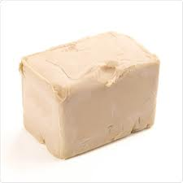  Mit Hefe gelockerte Teige sollten nicht nach Hefe schmecken.  TURBO- Teige sind eher schlecht bekömmlich |  | 10-15 g  15-25 g  20-30 g  30-40 g  50-70 g  70-100 g |  | Roggenteige  Roggen/Weizenmischbrotteige + Schrotteige  Weißbrotspezialitäten  Kleingebäck  Leichte Hefefeinteige  Schwere Hefefeinteig (z.B.Stollen)
Schon mal gehört?
 |  | Teige werden mit wenig Hefezugabe (0,8-1%) hergestellt. und entweder:  - nach dem Verarbeiten/Formen auf 5°C heruntergekühlt und bis zu 72 Stunden gelagert  - vor dem Verarbeiten/Formen werden die Teige unter 0°C heruntergekühlt dann über Stunden bei 5°C gelagert und erst dann verarbeitet/geformt.

TEIG. RICHTIG. HERSTELLEN
TR:
Teigruhe
Teigreife

%
HEFEZUGABE
auf Mehl bezogen
TT
Teigtemperatur

Jedes Getreide/jeder Teig hat seine „Lieblingstemperatur“
Weizenteige: 24-26°C
Dinkelteige/ Urgetreide: 22-24°C
Roggenteige: 26-32°C
Schrothaltige/Vollkornhaltige Teige: wärmer

TA= Teig|Ausbeute d.h. das Verhältnis von Getreidemahlerzeugnis zu Flüssigkeit
(z.B. TA 156= 100 kg Mehl + 56 kg Wasser)

Frau Kuttruf´s Malzbackpaste- AKTIV
  Hier das Video dazu: | 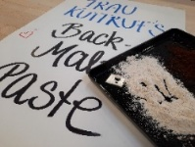 | „Chemie im Brot“  
Zugabe: 3- 4% auf 1000 g Mehl
Für Weizenkleingebäck, Weizenprodukte, Direkte Führung, ideale TT: 24- 26°C
2% |  | Enzymaktives Weizenmalz |  | 20 |  | 200
0,5% |  | (Sonnenblumen)Lecitin |  | 5 |  | 50
1% |  | Rapsöl |  | 10 |  | 100
0,01% |  | Vitamin C/Acerola Pulver |  | 0,1 |  | 1
Ca. 0,5% |  | Weckmehl |  | 5 |  | 50
= 4,5% |  |  |  | = 40 g |  | 400

Enzymaktives Weizenmalz
Angekeimte Weizenkörner sind enzymtechnisch aktiver und sorgen dafür, dass Hefebakterien schnell an Nahrung (Zucker) kommen und die Hefegärung flott startet.
Gibt es bei den Backzutaten für Hobbybäcker zu kaufen.
Alternative: HONIG
Enthält Fructose, Saccharose und Maltose – also für die Hefe schnell verwertbarer Zucker. Mit feinem Aroma und feiner Krusten- Bräunung
Sonnenblumenlecitin
Natürlicher Emulgator der nicht deklariert werden muss. Wasser und Fette bleiben so länger zusammen und sorgen für eine softe Struktur.
Rapsöl
Wird hier in Deutschland angebaut. 1-2% Fett in Teigen sorgen für eine bessere feinere Porung von Teig und Krume. Die Teigstrukturen sind elastischer, gärstabiler und bekommen ein besseres Volumen. Außerdem sorgt es für eine längere Frischhaltung.
Statt Rapsöl kann man gerne Schweineschmalz verwenden. Das hat eine super emulgatorische Wirkung!
Da Fett auch ein Geschmacksträger ist bekommt man mit dem verwendeten Fett auch immer eine Geschmacksnote in das Gebäck. Rapsöl ist sehr neutral.
Weckmehl
Altbrot darf bis zu einem bestimmten Prozentsatz zugesetzt werden.
(bis 6% frisches Weizenbrot/ bzw. 20% Roggenbrot)
Getrocknet nimmt es zusätzlich Wasser auf und sorgt so für mehr Saftigkeit im Gebäck.
Durch die Röstaromen der gemahlenen Kruste kommt Geschmack in den Teig.
Vitamin C
Wird zur Haltbarmachung den Mehlen zugesetzt. Gleichzeitig hat es die Eigenschaft die Kleberstruktur der Teige zu stärken. Das sorgt für mehr Volumen und eine bessere Stabilität.
DEINE Backmalzpaste „ALTERNATIVE“
= 1Teil Honig + 1 Teil Rapsöl + 2 Teile Weckmehl =4%
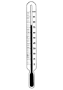 |  | Warum mit kaltem Wasser arbeiten?  Durch das intensive Kneten wird der Teig stark erwärmt.  Alle enzymatische Prozesse laufen dann zu schnell!  Deshalb mit kalten Zutaten arbeiten um eine Teigtemperatur um die 25-26°C zu erreichen.  Mein Tipp: Einfach mal nachmessen!

 |  | Immer alles wiegen!  Auch Flüssigkeiten auf das Gramm genau abwiegen.  Nicht messen.  Nur wer genau wiegt bekommt auch das Ergebnis, das er sich erhofft.

Kneten  ist  wichtig!      Scan me  Doch wie lange? |  |  |  | Egal ob mit der Maschine oder von Hand;  Weizen- oder Dinkelteige  müssen ordentlich ausgeknetet werden.  Damit elastische Eiweiß- Strukturen aufgebaut werden und das Wasser von Stärke und Eiweiß des Mehles aufgenommen werden.  Ein fertiger Teig erkennt man daran:  Schüssel/Kessel und Hand bzw. Knethaken sind sauber und trocken.  Der Teig lässt sich ziehen, ohne zu reißen.  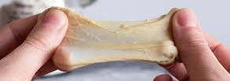  Dazu den Teig immer wieder auseinander dehnen und zusammenfalten  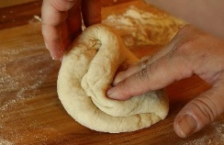  Weizenvollkornteige, Schrotteige und Teige mit groben Zutaten  müssen schonend geknetet werden  Roggenteige  werden kaum geknetet.  Sobald alle Zutaten ordentlich gemischt sind, ist der Teig fertig.
Teig falten und formen-  aber wie?    Scan me!  Film:  Anfänger aufgepasst-  Teig formen! |  | Damit die Brote/ Brötchen eine schöne Struktur und Oberfläche bekommen sollten die Teigstücke geformt werden  Dazu die Teige flach drücken und zu einem kleinen Päckchen einschlagen:  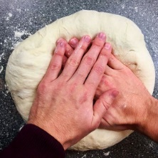 +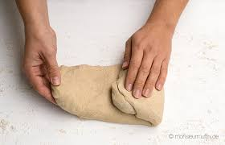+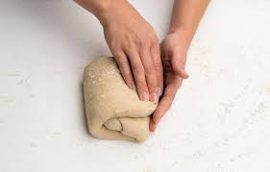  Der Bäcker legt die glatte Seite nach oben  Für längliche Brote/ Brötchen dann einrollen- ähnlich einer Biskuitroulade  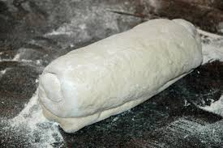  Zwischen den einzelnen Arbeitsschritten den Teig immer etwas entspannen lassen- er darf nicht reißen.

RUHE  bitte! |  | Jeder Teig braucht seine Ruhe!  Je länger die Teigruhe umso mehr Wasser kann der Teig aufnehmen  Je länger Teigruhe umso mehr Geschmackstoffe werden gebildet  Je länger die Teigruhe umso mehr Zeit hat die Hefe, um Hefegase zu bilden  Je länger die Teigruhe umso entspannter ist der Teig bei der Weiterverarbeitung.  Immer wenn Dein Teig zu viel Spannung hat;  Gönn ihm eine Pause!  (auch Zwischengare genannt)

Teige gehen bzw. reifen lassen:
Die Hefe mag es warm.
Dafür die Teige in einer Schüssel an einen warmen Ort stellen.
Die Teigoberfläche sollte feucht bleiben.
Die Teige immer abdecken- sie sollten keine trockene Oberfläche (Haut/BORKE) bekommen.
Dafür eine saubere Folie verwenden.

 |  | Brot und Brötchen immer mit genügend Abstand auf das Backblech setzen.  (3 Finger Regel)  Abstand zum Rand und untereinander einhalten.  Bei unbeschichteten Blechen:  Papier nicht vergessen!

Teige  reifen lassen-  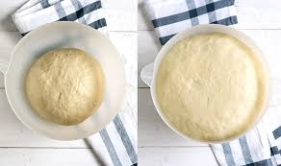  Teige  gehen lassen    Scan me |  | Woran erkennt man einen „reifen“ Teig?  Weizenteig:  - Er erreicht das doppelte Volumen  - + 100% Volumen  - Die Oberfläche hat noch Spannung-  - wölbt sich  Roggenhaltige Teige  - Er erreicht Volumenzuwachs um  - + 50%  - Die Oberfläche hat noch etwas Halt-  - wölbt sich kaum  Roggenteige  Teige mit groben Zutaten  Vollkorn- und Schrotteige  - Er hat Volumenzuwachs um nur  - + 25%  - Die Oberfläche hat keine Spannung,  - läuft eher breit

+  Ofenvorbereitung |  | Was heißt ¾ Gare?  Brot und Brötchen welche z.B. eingeschnitten werden,  oder noch mit Ei/ Wasser bestrichen,  sollten nicht zu viel Volumen haben.  Sie reagieren sonst empfindlich und fallen nach der Sonderbehandlung zusammen.  Schon passiert?  Dann noch einmal gehen lassen.  Weizenteige sind oft sehr stabil und „kommen“ wieder auf die Beine.

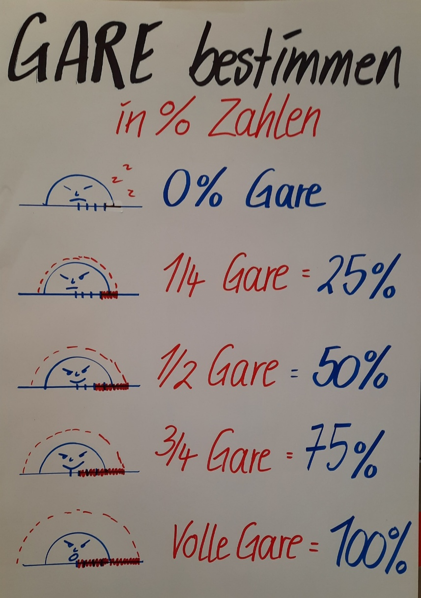

Mit Dampf backen!    Scan me   |  | Ein leeres Backblech oder Kuchenblech in den Ofen geben und mit vorheizen.  Beim „Einschießen“ etwas Wasser (200ml) auf das heiße Blech schütten und die Backofentüre flott schließen.  Der entstandene Wasserdampf sorgt für eine feuchte Backatmosphäre.  Die Teigoberfläche bleibt länger weich und das Gebäck bekommt mehr Volumen  Die Kruste glänzt.  Für noch mehr Glanz;  Brot und Brötchen vor und nach dem Backen mit Wasser anfeuchten/einsprühen/ ab pinseln

Backen  mit dem Haushaltsofen  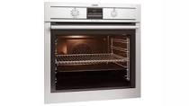 |  | Backofen auf die angegebene Temperatur vorheizen!  Erst Einschießen, wenn die angegebene Temperatur erreicht ist.  Wenn mehrere Bleche oder Brote im Ofen gebacken werden: immer mit „Umluft“ backen.  Bei Brot und Brötchen immer ein leeres Blech mit aufheizen.- Siehe: Dampf!  Was heißt:  Temperatur „abfallend“?  Die Anfangstemperatur ist höher.  Nach dem Einschießen wird die Temperatur niedriger eingestellt. Und bei dieser Temperatur fertig gebacken.

REZEPTE, TIPPS UND ANREGUNGEN unter:



